**Медико-гигиенические основы фитнеса**

**1 семестр**

**Практическая работа №1-2. Комплексная оценка уровня здоровья**

***Цель*.** Научиться определять уровень индивидуального здоровья человека.

***Задача***. Определить свой уровень здоровья по методу В. И. Белова.(**Приложение 1)**

***Оборудование*.** Секундомер, тонометр, спирометр, медицинские весы, сантиметровая лента, таблица комплексной оценки уровня здоровья В. И. Белова (прил. 1).

***Ход работы*.** 1) Ознакомьтесь с таблицей комплексной оценки уровня здоровья В. И. Белова и проанализируйте последовательность определения ее показателей. Подготовьте таблицу для оценки собственного уровня здоровья.

1. Изучите с помощью приборов и оборудования собственные функциональные и физиологические показатели и физические качества. Внесите полученные данные в таблицу и приведите их в соответствие с балльной системой. Выведите средние значения (в баллах) для каждой из групп показателей и общего уровня здоровья.
2. **Вывод:** Проанализируйте полученные данные и сделайте вывод о необходимости (или отсутствии необходимости) внесения изменений в собственный образ жизни

*Методические рекомендации.* В таблице показатели оценки уровня здоровья сведены в четыре группы. Данные из первой группы (пункты с 1-го по 5-й) позволяют оценить оптимальное функционирование, а также резервы сердечно-сосудистой и дыхательной систем. Данные второй группы (пункты с 6-го по 9-й) характеризуют главным образом физическое здоровье, в том числе основные двигательные качества: общая и силовая выносливость, быстрота, гибкость, скоростно-силовые качества. Данные третьей группы (пункты с 10-го по 14-й) отражают образ жизни человека. Информация в четвертой группе (пункты 15, 16) позволяет оценить эффективность работы иммунной системы, а также общее состояние здоровья человека. Чтобы получить комплексный показатель уровня здоровья, необходимо определить средний балл в каждой из четырех групп, сложить полученные средние баллы и сумму разделить на четыре.

***Результаты оценки УРОВНЯ ЗДОРОВЬЯ :*** супер высокий: 6 и более; очень высокий: 5-5,9; высокий – 4-4,9;

средний: 3-3,9; низкий: 2-2,9; очень низкий: 1-1,9

### Контрольные вопросы и задания к семинарскому занятию

1.Какие существуют критерии оценки состояния здоровья человека?

2.Дайте характеристику основных групп здоровья.

3.Раскройте суть индивидуальной комплексной оценки состояния здоровья.

**Практическая работа №3 «Выявление влияния факторов риска на уровень здоровья»**

*Цель*. Научиться определять уровень здоровья и оценивать его зависимость от факторов риска.

## *Задача*. Оценить уровень зависимости своего здоровья от факторов риска по методике (В. С. Язловецкого, В. А. Иванченко)

*Оборудование*. Секундомер, тонометр, медицинские весы, сантиметровая лента, ориентировочный тест здоровья (прил. 2).

*Ход работы*. 1) Ознакомьтесь с ориентировочным тестом здоровья и по- следовательностью определения его показателей. Подготовьте таблицу для оценки собственного уровня здоровья.

1. Изучите с помощью приборов и оборудования собственные функциональные и физиологические показатели и физические качества. Внесите полученные данные в таблицу, определите соответствующие баллы.
2. Проанализируйте полученные результаты и сделайте вывод о степени влияния выделенных факторов риска на уровень здоровья.

*Методические рекомендации.* Здоровье оценивается в баллах с использованием шести условных критериев. Баллы, полученные по каждому критерию, накапливаются (или вычитаются с учетом факторов риска).

### Контрольные вопросы и задания к семинарскому занятию

1. Дайте характеристику факторов, влияющих на здоровье человека.
2. Раскройте суть концепции факторов риска.
3. Почему образ жизни может являться ведущим фактором, обусловливающим состояние здоровья человека в современных условиях?
4. Проведите ориентировочный тест здоровья, выявите и оцените степень влияния факторов риска.

Приложение 2

# Ориентировочный тест здоровья (ПР №3)

1. *Критерий «Возраст».* До 20 лет за каждый год дается по 2 балла. Если Вам 20 лет, значит, Вы имеете 40 баллов. В возрасте от 20 до 40 лет баллы не прибавляются. После 40 лет отнимается по одному баллу за каждый последующий год. То есть если Вам 45 лет – у Вас 35 баллов.
2. *Критерий «Масса тела».* Нормальной принимается масса в зависимости от роста (длины тела). При росте (*H*, см) от 150 до 165 см должная масса тела (*М*, кг) высчитывается по формуле *М = Н –* 100; при росте от 166 до 175 см: *М = Н –* 105; при росте более 175 см: *М = Н –* 110.

Допустим, что при росте 176 см Вы весите 85 кг. Значит, по второму критерию Вы имеете минус 38 баллов. За каждый лишний кг – 2 балла. Если масса тела меньше нормы на 5–10 кг, то к оценке добавляется 5 баллов, меньше нормы более 10 кг – баллы не начисляются., при норме – 0 баллов

1. *Критерий «Курение»*. Некурящий получает 30 баллов. За каждую выкуренную в день сигарету вычитается один балл. Допустим, если Вы выкуриваете за день 20 сигарет, то из общей суммы вычитается 20 баллов.
2. *Критерий «Выносливость»*. Если Вы ежедневно в течение не ме- нее 12 мин выполняете упражнения на развитие выносливости (ходьба, бег в равномерном темпе, плавание, ходьба на лыжах, езда на велосипеде, т. е. то, что наиболее эффективно укрепляет сердечно-сосудистую систему), получаете 30 баллов. Если Вы проделываете эти упражнения четыре раза в неделю, то получаете 25 баллов, три раза в неделю – 20 баллов, два раза в неделю – 10 баллов, один раз в неделю – 5 баллов. За иные упражнения (утренняя гимнастика, прогулки, всевозможные игры) баллы не начисляются. Если Вы не выполняете никаких упражнений на выносливость, поставьте себе минус 10 баллов. Если к тому же ведете малоподвижный образ жиз ни – вычтите еще 20 баллов.
3. *Критерий «Пульс в покое»*. Если Ваш пульс, измеренный в покое, меньше 90 уд./мин, то за каждый удар ниже 90 Вы получаете один балл. Например, при частоте пульса 72 уд./мин Вы получаете 18 баллов. За каждый удар выше 90 вычитается по одному баллу.

*Критерий «Восстановление пульса»*. Таким же важным, как и частота пульса, показателем здоровья является скорость восстановления пульса после нагрузки. Измерить этот показатель можно следующим образом. После двухминутного легкого бега (в темпе 180 шагов в мин) отдохните в течение 4 мин. Если после этого частота пульса равна исходной, Вы получаете 30 баллов, если выше исходной на 10 ударов – 20 баллов. При частоте, превышающей исходную на 15 ударов, – 10 баллов, на 20 и более ударов – 0 баллов.

### Обработка результатов

*Если сумма набранных Вами баллов не превышает 20*, то состояние Вашего здоровья неудовлетворительное и может расцениваться как предболезнь. Необходимо обратиться к врачу, принять меры для уменьшения лишнего веса, ограничить себя в курении, начать совершать легкие пробежки.

*При сумме 21–40 баллов* уровень здоровья и адаптационные возможности организма недостаточны. Надо уделить серьезное внимание борьбе с имеющимися факторами риска (лишний вес, курение или малая физическая активность).

*Сумма, равная 41–60 баллам*, свидетельствует о нарушении механизмов адаптации, хотя здоровье пока еще может считаться удовлетворительным. Не обольщайтесь кажущимся благополучием: оно ненадежно.

*При сумме от 61 до 100 баллов* следует больше внимания уделять физическим упражнениям на развитие выносливости, хотя уровень здоровья может быть признан хорошим.

*Свыше 100 баллов* – состояние здоровья отличное. Регулярные занятия бегом, плаванием, лыжами могут дать высокие спортивные результаты.

# Приложение 1

# Таблица комплексной оценки уровня здоровья (по В. И. Белову)

|  |  |  |  |  |  |  |  |  |  |  |
| --- | --- | --- | --- | --- | --- | --- | --- | --- | --- | --- |
| Но- мер п/п | Показатель | Уровень показателей и баллы | | | | | | | | |
| 1 балл | 2 балла | 3 балла | 4 балла | 5 баллов | 6 баллов | 7 баллов | 8 баллов | 9 баллов |
| 1 | 2 | 3 | 4 | 5 | 6 | 7 | 8 | 9 | 10 | 11 |
| I. Физиологические показатели | | | | | | | | | | |
| 1 | Частота сердечных сокращений (ЧСС)  в покое, уд./мин | Более 90 | 76–90 | 68–75 | 60–67 | 51–59 | 50 и ме- нее | – | – | – |
| 2 | Артериальное дав- ление (АД) в по- кое, мм рт. ст. | Более  140/90  или менее  80/50 | 131–140 /  83–90  или  80–89 /  50–54 | 90–99 /  55–59 | 121–130 /  76–80 | – | 111–120 /  71–75  или 100–  105 / 76–  80 | – | 106–110 /  60–70 | – |
| 3 | Жизненная емкость легких (ЖЕЛ) на массу тела, мл/кг:   * мужчины * женщины | Менее 50  Менее 40 | 50–55  40–45 | 56–60  46–50 | 61–65  51–55 | –  – | 66–70  56–60 | –  – | Более 70  Более 60 | –  – |
| 4 | Время восстанов- ления ЧСС после 20 приседаний за  30 с, мин | Бо- лее 3,00 | – | 2,01–  3,00 | – | 1,00–  2,00 | – | Ме- нее 1,00 | – | – |
|  |  |  |  |  |  |  |  |  |  |  |

Продолжение таблицы

|  |  |  |  |  |  |  |  |  |  |  |
| --- | --- | --- | --- | --- | --- | --- | --- | --- | --- | --- |
|  |  | 1 балл | 2 балла | 3 балла | 4 балла | 5 баллов | 6 баллов | 7 баллов | 8 баллов | 9 баллов |
| II. Физические качества | | | | | | | | | | |
| 5 | Общая выносли- вость. Бег 2 км, мин:   * мужчины * женщины | Более  12.00  Более  14.00 | 11.01–  12.00  13.01–  14.00 | 10.01–  11.00  12.01–  13.00 | 9.01–  10.00  11.01–  12.00 | 8.01–  9.00  10.01–  11.00 | –  – | 7.30–  8.00  9.30–  10.00 | –  – | Менее  7.30  Менее  9.30 |
| 6 | Ловкость, скорост- но-силовые каче- ства. Прыжки в дли- ну с места, см:  – мужчины  –женщины | Менее  200  Менее  140 | 200–209  140–149 | 210–219  150–159 | 220–229  160–169 | 230–239  170–179 | 240 и бо- лее  180 и бо- лее | –  – | –  – | –  – |
| 7 | Силовая выносли- вость:  – подтягивание на перекладине или сгибание и разги- бание рук в упоре лежа (мужчины), количество раз; | Менее 2 или ме- нее 4 | 2–3 или  4–9 | 4–6 или  10–19 | 7–10 или  20–29 | 11–14  или 30–  39 | 15 и бо- лее или 40 и бо- лее | – | – | – |

Продолжение таблицы

|  |  |  |  |  |  |  |  |  |  |  |
| --- | --- | --- | --- | --- | --- | --- | --- | --- | --- | --- |
|  |  | 1 балл | 2 балла | 3 балла | 4 балла | 5 баллов | 6 баллов | 7 баллов | 8 баллов | 9 баллов |
|  | – сгибание тулови- ща из положения лежа на спине, руки за головой, ноги за- креплены (женщи-  ны), количество раз | Менее  10 | 10–19 | 20–29 | 30–39 | 40–49 | 50 и бо- лее | – | – | – |
| 8 | Гибкость. Наклон туловища вперед с прямыми нога- ми до касания паль- цами рук точки  ниже уровня опо- ры, см | Касание выше уровня опоры | 0–4 | 5–9 | 10–15 | – | Более 15 | – | – | – |
| III. Образ жизни | | | | | | | | | | |
| 9 | Стаж регулярных занятий физиче- ской тренировкой не менее 3 раз в не- делю по 30 мин  и более | До 1 го- да или менее 3 раз  в неделю | – | – | – | 1–4 года | – | 5–10 лет | – | Более  10 лет |
| 10 | Соответствие ка- лорийности пита- ния энергозатратам | Не соот- ветству- ет, пре- вышает  норму | Не соот- ветству- ет, недо-  статоч- ный вес | – | – | – | Соответ- ствует | – | – | – |
|  |  |  |  |  |  |  |  |  |  |  |

Окончание таблицы

|  |  |  |  |  |  |  |  |  |  |
| --- | --- | --- | --- | --- | --- | --- | --- | --- | --- |
|  |  | 1 балл | 2 балла | 3 балла | 4 б | 5 б | 6 бал | 7 б | 8 балл |
| 11 | Закаливание | Отсутст | Нерегу-  лярное | – | – | – | Регул | - |  |
| 12 | Курение | Курит | Курит редко | Курит  крайне редко | – | – | Не  курит | – |  |
| 13 | Употребление ал коголя | Редко | 4–5 раз в месяц | 2–3 раз в месяц | – | – | нет | – |  |
| IV. Эффективность работы иммунной системы и наличие хронических заболеваний | | | | | | | | |  |
| 14 | Количество простудных заболеваний в году | Более 5 | 4 | 3 | 2 | 1 | – | – | Не болеет |
| 15 | Наличие хронических заболеваний внутренних органов | Более 1 | – | – | – | – | Нет | – |  |

***Результаты оценки УРОВНЯ ЗДОРОВЬЯ :*** супер высокий: 6 и более; очень высокий: 5-5,9; высокий – 4-4,9; средний: 3-3,9; низкий: 2-2,9; очень низкий: 1-1,9

**Практическая работа**

**«Анкетирование уровня мотивации на здоровый образ жизни»**

***Цель.*** Ознакомиться с содержанием и методикой анкетирования по вопросам здорового образа жизни.

***Задачи.***

1. Рассмотреть психолого-педагогические предпосылки анкетирования учащихся по проблемам здоровья и здорового образа жизни.

1. Разработать макет анкеты для анонимного анкетирования учащихся.
2. Провести анкетирование учащихся учебной группы (класса).

***Ход*** ***работы*.** 1. Рассмотреть теоретические предпосылки анкетирования:

1. Цель и задачи анкетирования.
2. Виды анкетирования.
3. Содержание анкетирования.
4. Методика анкетирования.
5. Статистическая обработка результатов анкетирования.
6. Анализ результатов анкетирования.
7. Определить основные разделы анкеты, соответствующие стоящим перед анкетированием задачам, после чего каждый из разделов заполнить определенным содержанием. Сравнить разработанную анкету с имеющимися в специальной литературе: провести анализ и внести необходимые коррективы.
8. Определить условия проведения анкетирования и провести само анкетирование.

***Методические*** ***рекомендации*.** Анкетирование желательно проводить среди различных групп: учащихся разных звеньев общего образования и профтехобразования, студентов, учителей и преподавателей. Для каждой группы должна быть разработана своя анкета.

Статистическая обработка результатов анкетирования проводится непосредственно в группе, чтобы каждый учащийся получил достаточно полное представление об используемых для этого методах.

Учащиеся получают задание: по результатам статистического анализа анкетирования провести самостоятельный анализ и сделать вывод о раз- личных аспектах валеологической подготовленности респондентов в соответствии с поставленными перед данным анкетированием задачами.

Результаты анализа и выводы рассматриваются и обсуждаются на следующем занятии

**Пример анкеты**

**Практическая работа №_4_**

**Тема. Изучение основ и мотивации здорового образа жизни у школьников и студентов**

**Цель работы:** Полученные ответы позволят выявить Ваши знания о здоровом образе жизни, об основных компонентах и его особенностях, о Вашем отношении к физической культуре, как основной составляющей здорового образа жизни.

**Ход работы:**

Ответить на вопросы анкеты

1.Пол:

А) Мужской Б) Женский

2.Возраст:______.

3.Как вы оцениваете состояние своего здоровья?

А) Отлично Б) Удовлетворительно

В) Хорошее Г) Часто болею

Д) Затрудняюсь ответить Е) Имею хронические заболевания

4.Ваши затраты свободного времени на физическую спортивную деятельность в течение недели (не считая занятия физической культуры по расписанию):

А) 0,5-1 часа Б) 2-3 часа В) 4-5 часов Г) 6-7 часов Д) 8 и более часов

Г) Другой вариант______.

5.Считаете ли Вы, что Ваш двигательный режим достаточен для нормальной жизнедеятельности и сохранения здоровья?

А) Да Б) Нет В) Затрудняюсь ответить

6. Что мешает вам заниматься физкультурно-спортивной деятельностью (отметьте все варианты)?

А) Отсутствие свободного времени Б) Не хватает условий для занятий

В) Не определился (ась) с выбором спорта Г) Отсутствие инвентаря или формы

Д) Физическая культура не дает никакого эффекта

Е) Не знаю, не думал Ж) Другой вариант______.

7.Что побуждает Вас заниматься физкультурно-спортивной деятельностью (выделите не более 5 вариантов)?

А) Желание повысить физическую подготовку

Б) Нравиться девушкам (парням) В) Рационально проводить время

Г) Воспитывать волю, характер, целеустремленность

Д) Добиться спортивного успеха

Е) Оптимизировать (привести в форму) вес, улучшить фигуру

Ж) Престиж З) Иметь высокую оценку по предмету «Физическая культура»

И) Стать спортивной звездой К) Не знаю, не думал Л) Что-то ещё_______.

8.Здоровый образ жизни для Вас - это (ответьте не более 3 вариантов)?

А) Отказ от вредных привычек (алкоголь, курение, наркотики)

Б) Регулярные занятия физическими упражнениями и спором

В) Наблюдение за состоянием здоровья

Г) Тестирование физической подготовленности

Д) Правильное и рациональное питание Е) Гигиена тела

Ж) Соблюдение режима дня З) Активный отдых

И) Что-то ещё________.

9. Из каких источников Вы берёте информацию о здоровом образе жизни (телевидение, пресса, интернет, от друзей, родителей, преподавателей, другие источники-какие?)________________.

10.Нравяться ли Вам уроки по физической культуре? Почему?

А) Да (почему?)_____.Б) Нет (почему?)_____.В) Затрудняюсь ответить.

11.Какую из форм физической (двигательной) активности Вы выбрали бы, будь для этого необходимые условия?

А) Занятия в спортивных секциях (каких?)_______.Б) Бассейн

В) активный отдых во дворе Г) Массовые спортивные праздники и физкультурно-оздоровительные мероприятия Д) Затрудняюсь ответить Е)Что-то ещё______.

12.Можете ли Вы сказать, что заботитесь о здоровье?

А) Да, конечно Б) Я и так здоров (а) В) Мало забочусь Г)Затрудняюсь ответить

13.Проводяться ли у Вас мероприятия в школе по охране труда и укрепления здоровья?

А) Уроки здоровья Б) Показывают фильмы

В) Спортивные мероприятия Г) Дни здоровья Д) Спортивные секции

14.Поддерживаете ли Вы здоровый рацион и режим питания?

А) Да Б) Нет В) Иногда Г) Впервые слышу

15.Кто, по вашему мнению, должен помогать Вам в здоровом образе жизни?

А) Врачи Б) Учителя В) Тренеры Г) Родители

Д) Я сам (а) Е) Друзья Ж) Никто

16.Занимаетесь ли Вы закаливанием своего организма?

А) Да Б) Нет В) Не считаю нужным Г) Я вообще не знаю что это

17. Кто мотивирует Вас заниматься здоровым образом жизни?

А) Друзья Б) Спортивные каналы В) Массовые спортивные мероприятия

Г) Учителя физкультуры Д) родственники

18.Какое количество времени Вы выделяете на отдых?

А) 30 минут Б) 1 час В) 2 часа Г) 3 часа Д) Я вообще не отдыхаю

Е) другой вариант_______.

19.Как Вы относитесь к табакокурению?

А) Положительно Б) Не курю В) Я бы хотел (а) попробовать

Г) Курю, но мало (сколько в день?)______Д) Другой вариант_______.

20. Опасно ли употреблять спиртные напитки для здоровья?

А) Конечно Б) Если только немного В) Не опасно Г) Не знаю

21. Ваши родители рассказывали Вам о значимости здорового образа жизни?

А) Да Б) Немного В) Я у них не спрашивал (а) Г) Нет Д) Другой вариант______.

**Сделайте вывод** об отношении анкетированного к основным компонентам ЗОЖ, об общей информированности и заинтересованности (мотивации) к ведению здорового образа жизни

**Примечание к ПР:** Большинство исследователей уверены, что **здоровье человека** зависит от четырех основных факторов: образа жизни, питания, внутренней и внешней среды, а также от физической культуры. По их мнению, обязательным компонентом общей культуры является культура здорового образа жизни личности. Результаты многочисленных исследований показали прямую зависимость здоровья населения страны от образа жизни (50%), наследственности человека (20%), влияния окружающей среды (20%) и состояния здравоохранения (10%). Таким образом, резервы здоровья зависят от устройства человеческого общества, а также от самого человека

**Практическая работа №4**

**«Уровень готовности вести здоровый образ жизни»**

***Цель.*** Научиться выявлять уровень готовности человека вести здоровый образ жизни (по методу С. Г. Добротворской).

***Задача.*** Определить уровень собственной готовности вести здоровый образ жизни.

***Ход*** ***работы.*** 1. Ознакомиться с перечнем вопросов анкеты.

1. Провести анкетирование.
2. Обработать результаты анкетирования и построить систему координат, на которой отложить полученные результаты.
3. Проанализировать полученные результаты и определить, к какому типу и уровню готовности к здоровому образу жизни вы относитесь.

***Методические*** ***рекомендации.*** Чтобы выявить уровень собственной готовности вести здоровый образ жизни, ответьте на поставленные ниже вопросы. Подумайте, перед тем как ответить на каждый вопрос. Необходимо дать как можно более точный ответ. Отвечать следует на каждый вопрос, не пропуская ни одного.

Анкета для определения уровня готовности вести здоровый образ жизни

1. Оцените ценность здоровья по 10-балльной шкале, где 10 баллов – максимальная значимость, 1 – минимальная. Отвечайте на следующие во- просы, также используя 10-балльную шкалу градации ответов.
2. Как часто вы совершаете поступки, вредные для вашего здоровья (выпиваете, курите и т. д.) из чувства солидарности к кому-либо (чем чаще, тем больше баллов)?
3. Насколько ваши вредные привычки вызваны протестом по отношению к родительскому контролю и поведению (чем сильнее, тем больше баллов)?
4. Оцените интенсивность вашей борьбы с вредными привычками окружающих (чем интенсивнее, тем больше баллов).
5. Оцените силу вашего желания совершенствоваться духовно (чем сильнее, тем больше баллов).
6. Оцените силу вашего желания совершенствоваться физически

(чем сильнее, тем больше баллов).

1. Оцените степень ваших сомнений в необходимости самосовер- шенствования (чем больше сомнений, тем больше баллов).
2. Оцените степень вашего безразличия к процессу самосовершенст- вования (чем безразличнее, тем больше баллов).
3. Оцените выраженность вашей лени в отношении к процессу само- совершенствования (чем вы ленивее, тем больше баллов).
4. Оцените свой интерес к занятиям по дисциплинам валеологиче- ского цикла: валеология, медицина и т. д. (чем сильнее ваш интерес, тем больше баллов).
5. Оцените свой интерес к литературе по оздоровлению (чем он сильнее, тем больше баллов).
6. Оцените свое самочувствие (чем оно лучше, тем больше баллов).
7. Оцените регулярность и систематичность ваших занятий по само- оздоровлению (чем регулярнее занятия, тем больше баллов).
8. Оцените регулярность и систематичность занятий по духовному самосовершенствованию (чем регулярнее ваши занятия, тем больше баллов).
9. Оцените свою двигательную активность:
   * занимаетесь спортом 5 раз в неделю хотя бы по полчаса – 10 баллов;
   * занимаетесь спортом 4 раз в неделю – 9 баллов;
   * занимаетесь спортом 3 раз в неделю – 8 баллов;
   * занимаетесь спортом 2 раз в неделю – 5 баллов;
   * занимаетесь спортом 1 раз в неделю – 3 балла;
   * ни разу не занимались спортом – 0 баллов.
10. Оцените выраженность вредной привычки – курения:
    * выкуриваете более 3 пачек в день – 0 баллов;
    * выкуриваете 1 пачку в день – 2 балла;
    * выкуриваете менее 1 пачки в день – 4 балла;
    * иногда в компании – 7 баллов; - не курите – 10 баллов.
11. Оцените наличие и выраженность других вредных привычек, разрушающих здоровье (чем их больше, тем больше баллов).
12. Оцените прикладываемые усилия к попыткам отказаться от вред- ных привычек (чем они сильнее, тем больше баллов).
13. Как часто вы спите днем (чем чаще, тем больше баллов)?
14. Как часто вы бодрствуете ночью (чем чаще, тем больше баллов)?
15. Оцените рациональность своего питания (чем оно правильнее, тем больше баллов).
16. Если ваш вес превышает норму для вашего возраста и роста более чем на 20 кг, поставьте 8 бал, если на 15–20 кг – 4 б, если на 5–15 кг – 2 балла
17. Оцените свою агрессию (чем более вы агрессивны, тем больше баллов).
18. Как часто вы чувствуете себя несчастным (чем чаще, тем больше баллов)?

*Обработка* *результатов.*

Для получения результата необходимо произвести расчеты и построить систему координат, на которой отложить полученные результаты. В зависимости от того, в какую часть системы координат попадет результат, к такому типу готовности личности вести здоровый образ жизни вы относитесь (рис. 1).

1. Отметьте, сколько баллов получила ценность «здоровье». Суммируйте полученное количество баллов с количеством баллов, полученным по 4, 5, 6, 10, 11-му вопросам. Вычтите из этого количества баллов сумму

баллов, полученную за 2, 3, 7, 8, 9, 12-й вопросы. Полученный результат отложите по шкале *y*. Это составляющая валеологической культуры.

1. Суммируйте количество баллов, полученных за 13, 14, 15, 16, 18, 21-й вопросы. Вычтите из этого количества баллов сумму баллов, полу- ченную за 17, 19, 20, 22, 23, 24-й вопросы. Полученный результат отложи- те по шкале *х*. Это составляющая образа жизни.
2. Точка на пересечении осей *x* и *y* покажет, к какому типу и уровню готовности вести здоровый образ жизни вы относитесь.

**Рис. 1. Типы готовности личности к ведению здорового образа жизни:**

**ось *у* – составляющая валеологической культуры; ось *х* – составляющая образа жизни**

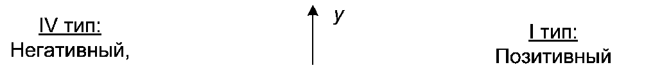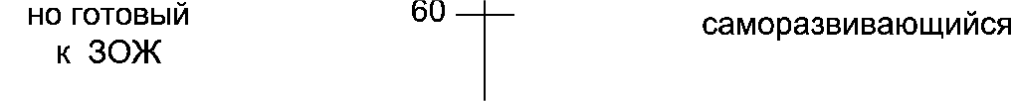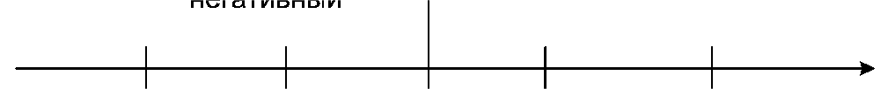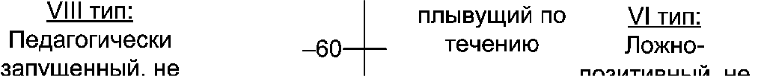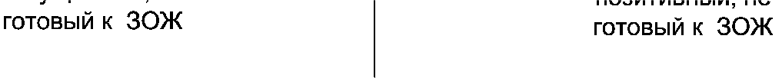

**Типология личности по ориентации на здоровый образ жизни.**

1. *Позитивный* *саморазвивающийся* *тип*: признает высокую ценность здорового образа жизни, осознает ценность ведения здорового образа жизни, находится на «взрослой» позиции, характеризуется высоким уровнем духовного развития, активно занимается спортом или самооздоровлением, не имеет вредных привычек. Необходимы дополнительное информирование о способах оздоровления и постоянный контроль за состоянием здоровья.
2. *Позитивный* *тип*: ведет здоровый образ жизни, однако не является столь целеустремленным, как представитель 1-го типа, ценность «здоровье» в иерархии ценностей занимает более низкие позиции, имеет слабое здоровье или недостаток воли, систематически оздоровлением не занимается. Необходимы формирование валеологической культуры (т. к. не все ее компоненты у такой личности сформированы), вовлечение в систематическую деятельность по самооздоровлению с восполнением недостающих компонентов здорового образа жизни.
3. *Умеренно-негативный* *тип*: возможно наличие вредных привычек, хотя у личности есть некая готовность избавиться от них из-за ухудшения самочувствия. Необходимо вовлечение личности в деятельность по само- оздоровлению с восполнением недостающих компонентов здорового образа жизни.
4. *Негативный, но* *готовый* *к* *ведению* *здорового* *образа* *жизни*: имеет вредные привычки, но при этом и высокую готовность избавиться от них и вести здоровый образ жизни, ценность «здоровье» в структуре занимает одно из первых мест, самостоятельно способен избавиться от вредных привычек, желательна медицинская помощь.
5. *Позитивно-неустойчивый* *тип*: плывет по течению, ведет здоровый образ жизни, но это не является его заслугой, позиция ребенка по от- ношению к своему здоровью, пока самочувствие оценивается как хорошее, не склонен к самооздоровлению.
6. *Ложно-позитивный* *тип*: не готов вести здоровый образ жизни, неустойчив, склонен к формированию вредных привычек в отсутствие контроля со стороны, низкая валеологическая культура.
7. *Негативный* *тип*: не готов вести здоровый образ жизни, часто со- противляется педагогическому воздействию, стоит на позиции ребенка по отношению к своему здоровью, педагогическое воздействие может дать положительный эффект
8. *Педагогически* *запущенный* *тип*: не готов вести здоровый образ жизни, имеет серьезные вредные привычки, самостоятельно бороться с ними не может, занимает «детскую» позицию по отношению к своему здоровью, нуждается в профессиональной психолого-педагогической помощи.

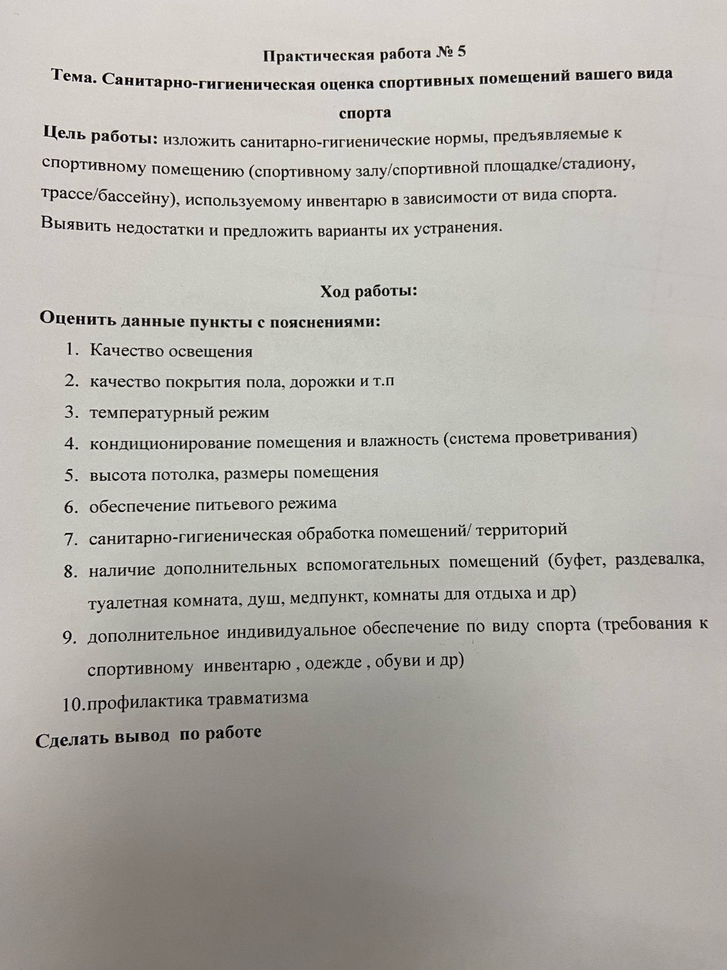

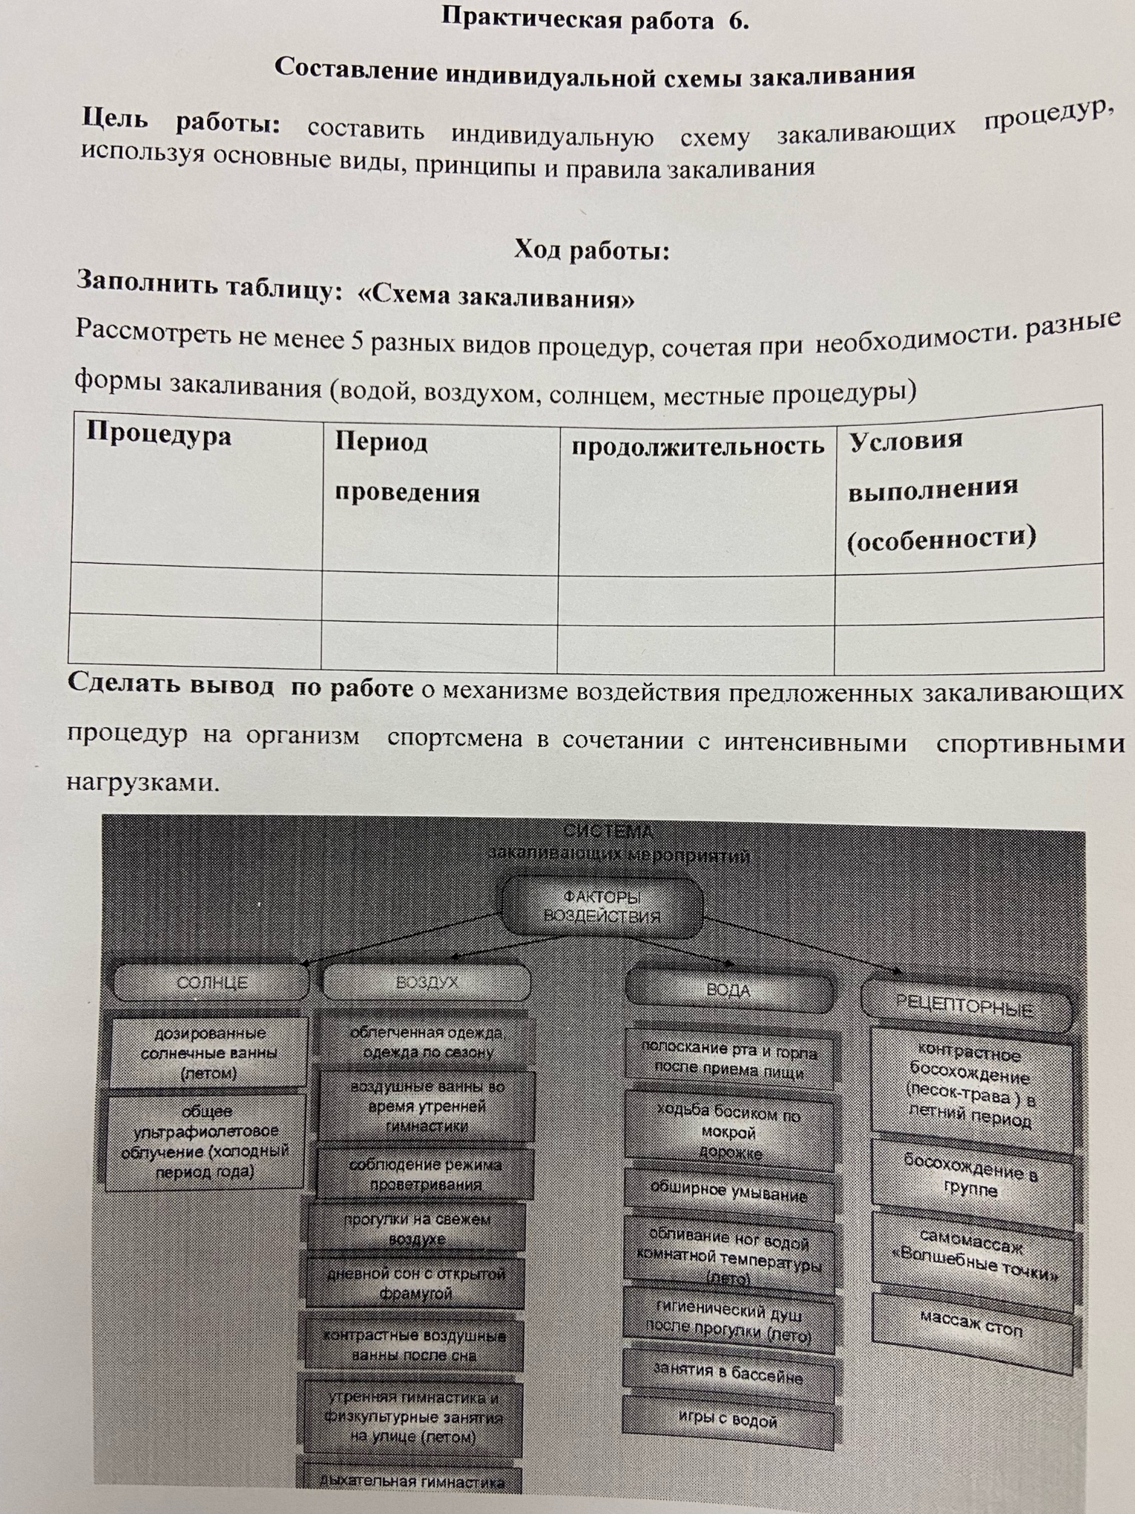

**Практическая работа № 7 «Фармакологическое обеспечение этапов подготовки спортсменов»**

**Типовое задание:** практическая работа

**Условия выполнения задания:**

1. Место (время) выполнения задания: учебная аудитория

2. Максимальное время выполнения задания: 80 мин.

**Материалы и оборудование:** дополнительный материал (приложение к ПР), лекционный материал по теме 5.2. Характеристика фармакологических препаратов и средств применяемых в спортивной практике

**Цель:** Составление индивидуальной фармакологической карты спортсмена в период подготовки и участия в соревнованиях и в период восстановления

**Ход работы:**

1. Заполнить таблицу в зависимости от вашего вида спорта и задач, предъявляемых к каждому этапу – предсоревновательному (базовому), соревновательному, восстановительному( ++,+, -)
2. Дать обоснование применения фармакологических препаратов на каждом этапе спортивной деятельности (подготовительном, соревновательном, восстановительном) в зависимости от типа задач и вида спорта.
3. Заполнить три сравнительные таблицы, учитывая этап спортивной деятельности:

**Этапы:**

Подготовительный период (базовый)

Соревновательный

Восстановительный

|  |  |  |  |  |  |  |
| --- | --- | --- | --- | --- | --- | --- |
| Виды спорта | Витамины | Энергодающие  вещества | Адапто-гены | Ноотропы | Антиокси-данты | Иммуномодуляторы |
| Выносливость (циклические) |  |  |  |  |  |  |
| Скоростно-силовые |  |  |  |  |  |  |
| Единоборства |  |  |  |  |  |  |
| Координационные |  |  |  |  |  |  |

1. Сделать вывод по работе: от каких факторов зависит фармакологическое обеспечение этапов спортивной деятельности с ориентацией на вид спорта

**Фармакологическое обеспечение этапов подготовки спортсменов:**

подготовительный период; базовый период; предсоревновательный период.

**Подготовительный период:**

Цели и задачи этого периода:

- вывести на максимальные объемы общую и специальную работоспособности;

- уменьшить воздействие неблагоприятных факторов тренировочного процесса на внутренние органы;

- не допустить перетренировки;

- создать оптимальный мышечный объем без ущерба; для выносливости и скоростных качеств;

- коррекция психостатуса.

**Фармакологическое обеспечение спортсменов в период соревнований:**

Цель периода - поддержание пика суперкомпенсации; поддержание работоспособности.

Фармакология соревнования:

Фармакология соревнования должна соответствовать виду спорта и

- максимально реализовать возможности спортсмена;

- поддерживать пик суперкомпенсации;

- продлевать работоспособность на все время стартов (в течение дня - при режиме соревнования утро - вечер; на несколько дней - при многоборье, велогонках и т.д.);

- подавлять нежелательные реакции, не снижая работоспособности.

**Фармакологическое обеспечение спортсменов в период восстановления**: срочное восстановление — пополнение запасов энергии; ликвидация кислородной задолженности; ликвидация роста количества свободных радикалов; восстановление после соревнований — выведение продуктов метаболизма из организма; реабилитация и лечение перенапряжения различных органов и систем; лечение травм; психосоматическая реабилитация.

**Фармакология в различных видах спорта (практическое занятие) (Приложение)**

Все виды физической деятельности подразделяются по интенсивности нагрузок на очень высокие, высокие, средней и низкой интенсивности. Следует иметь в виду, что эти факторы, лимитирующие работоспособность, зависят от вида физической деятельности, которая может быть подразделена в соответствии с классификациями видов спорта на пять основных групп:

1.Циклические виды спорта с преимущественным проявлением выносливости (бег, плавание, лыжные гонки, конькобежный спорт, все виды гребли, велосипедный спорт и другие), когда одно и то же движение повторяется многократно, расходуется большое количество энергии, а сама работа выполняется, с высокой и очень высокой интенсивностью. Эти виды спорта требуют поддержки метаболизма, специализированного питания, особенно при марафонских дистанциях, когда происходит переключение энергетических источников с углеводных (макроэргических фосфатов, гликогена, глюкозы) на жировые. Контроль гормональной системы этих видов обмена веществ имеет существенное значение как в прогнозировании, так и в коррекции работоспособности фармакологическими препаратами.

2.Скоростно-силовые виды, когда главным качеством является проявление взрывной, короткой по времени и очень интенсивной физической деятельности (все спринтерские дистанции, метания тяжелая атлетика и другие). В большинстве случаев эти признаки зависят от генетических детерминантов, а источники энергии для обеспечения подобной деятельности принципиально отличаются при проявлении выносливости. Прирожденные спринтеры имеют более высокий процент быстрых мышечных волокон по сравнению с бегунами на длинные дистанции. Скорость является весьма демонстративным показателем, которая претерпевает с увеличением возраста самый ранний и выраженный спад по сравнению с силой и выносливостью. Увеличение массы тела у всех метателей и тяжелоатлетов требует особого контроля за специализированным питанием и сдвига катаболической в анаболическую фазу обмена веществ без использования анаболических стероидов и соматотропина. У спринтеров же недопустимо бесконтрольное увеличение массы тела. Превалирует углеводный обмен и источники энергии: макроэргические

3.Единоборства представляют собой весьма многочисленные виды спортивной деятельности (все виды борьбы, бокс и другие). Характерной чертой расхода энергии при единоборствах является непостоянный, циклический уровень физических нагрузок, зависящий от конкретных условий борьбы, хотя, порой, они достигают очень высокой интенсивности. Вид физической деятельности, ее длительность и интенсивность являются основанием для подбора фармакологических препаратов. Эти виды спорта, в большинстве случаев, достаточно травматичны, что может быть причиной нарушений микроциркуляции и обменных процессов в мозгу, поэтому следует в качестве протекторов использовать препараты ноотропного действия.

4.Игровые виды характеризуются постоянным чередованием интенсивной мышечной деятельности и отдыха, когда спортсмены не задействованы непосредственно в игровых эпизодах. Большое значение имеют координация движений и психическая устойчивость. Задачи фармакологического обеспечения связаны с коррекцией процессов восстановления, компенсации энергии, улучшения обменных процессов в мозгу при помощи витаминных комплексов, ноотропов, адаптогенов растительного и животного происхождения, а также антиоксидантов.

5.Сложнокоординационные виды основаны на тончайших элементах движения, как это бывает в фигурном катании, гимнастике, прыжках в воду, стрельбе, где требуются отменная выдержка и внимание. Физические нагрузки варьируются в широких пределах. Например, чтобы сделать сложный прыжок, нужна огромная взрывная сила, в то время как при стрельбе необходима концентрация внимания и уменьшение тремора. Большое значение имеет повышение психической устойчивости растительными препаратами успокаивающего действия (валериана, боярышник без спиртовых компонентов), ноотропами, витаминными комплексами, энергетически богатыми продуктами. Уровень физических нагрузок может не достигать очень высоких значений, но нервное напряжение находится на пределе человеческих возможностей, что и определяет принципы фармакологической коррекции – повышение психической устойчивости.

Сложнотехнические виды в значительной степени связаны с применением технических средств (автогонки, бобслей, парашютный спорт, парусный спорт и многие другие). Уровень физических нагрузок может не достигать очень высоких значений, но нервное напряжение находится на пределе человеческих возможностей, что и определяет принципы фармакологической коррекции – повышение психической устойчивости. Помимо этого, существует ряд смешанных видов спорта, где применяются различные виды многоборий, включающих перечисленные виды физической деятельности человека. Естественно, задачи фармакологического обеспечения отличаются значительно и принципиально. Следует добавить, что возникает много проблем с восстановлением и поддержанием высокого интеллектуального уровня на соревнованиях по шахматам как вида спорта. Таким образом, нет никаких оснований считать, что существуют универсальные фармакологические средства, которые могли бы помочь однозначно решить задачи спортивной фармакологии. Итак, спортивная деятельность включает практически все виды физической работоспособности как динамической, так и статической.

Фармакологические препараты, влияющие на выносливость, скорость, силу, координацию с учетом интенсивности физических нагрузок:

1. Скоростно-силовые виды: тяжелая атлетика, метания, культуризм, спринтерские дистанции в легкой атлетике, плавании, конькобежном спорте, лыжных гонках. Анаболические стероиды, соматотропин, гонадотро-пин, амфетамины, диуретики и др. Резкие изменения: обмена веществ, гормонального профиля, маскулинизация у женщин и вирилизация у мужчин.

2. Виды спорта с преимущественным проявлением выносливости, циклические виды спорта: бег, плавание, лыжные гонки, велосипедные гонки, конькобежный спорт (длинные дистанции). Анаболические стероиды, соматотропин, гонадотропин, кровяной допинг, психостимуляторы и др. Потеря ориентации и сознания, смертельные исходы, нарушения гормонального статуса и др.

3. Игровые виды: футбол, баскетбол, регби, бейсбол, хоккей с мячом и с шайбой, гольф и др. Алкоголь, кокаин, героин, амфетамины, марихуана и др. Летальные исходы, потеря сознания, токсические эффекты.

4. Сложнокоординационные виды спорта: прыжки в высоту, прыжки в воду, фигурное катание, гимнастика, фехтование и др. Алкоголь, наркотические аналгетики, транквилизаторы, бетаблокаторы и др. Наркотическая зависимость, алкоголизм и др.

5. Единоборства: все виды борьбы, бокс, восточные единоборства и др. Наркотические аналгетики, марихуана, алкоголь. Лекарственная зависимость, наркомания и др. В конном спорте используются различные допинги в зависимости от конкретных задач (психостимуляторы, транквилизаторы и другие препараты), поэтому проводится допинговый контроль лошадей.